Розробка текстового опису дизайну програмного рішення, який включає:
a. високорівневий опис реалізації майбутнього програмного рішення згідно
розроблених вимог;
b. структуру програмного рішення; архітектуру класів, їх призначення і взаємодію;
опис функцій;
c. першу спробу реалізації каркасу програмного рішення з ієрархіями класів і їх
членами, але без тіла методів (наприклад розробка *.h файлів); цей каркас нівякому разі
не розцінюється як остаточний і однозначно буде мінятися пізніше при реалізації програмного рішення.

1. Високорівневий опис реалізації майбутнього програмного рішення

Програмне рішення є багатопотоковою графічною програмою, яка моніторить і відображає в реальному часі використання ресурсів комп’ютера, таких як процесор (CPU), оперативна пам’ять (RAM), графічний процесор (GPU), дисковий простір, мережева активність та системна інформація. Основні функціональні вимоги:

1. Моніторинг ресурсів:
- Збір даних про використання CPU (загальне та по ядрах), RAM, GPU (якщо доступно), дискового простору, I/O операцій диска, мережевої активності та часу роботи системи.
- Оновлення даних кожні 3 секунди для зменшення навантаження на систему.
- Зберігання історії даних (до 60 точок) для побудови графіків.

2. Візуалізація даних:
- Графічний інтерфейс користувача (GUI) на основі бібліотеки Tkinter.
- Використання вкладок (Notebook) для відображення інформації про CPU, RAM, GPU, диск, мережу та системну інформацію.
- Графіки, побудовані за допомогою Matplotlib, для відображення динаміки використання ресурсів.
- Таблиці (Treeview) для відображення списків процесів і мережевих з’єднань.

3. Оповіщення та рекомендації:
- Сповіщення користувача при перевищенні порогових значень (наприклад, CPU > 90%, RAM > 90%, температура GPU > 85°C тощо).
- Рекомендації для зменшення навантаження (наприклад, закриття ресурсоємних процесів).

4. Управління процесами:
- Можливість завершення вибраних процесів через GUI.
- Відображення детальної інформації про процеси (PID, ім’я, використання пам’яті, CPU).

5. Експорт даних:
- Автоматичний експорт звітів кожні 5 хвилин у текстовий файл.
- Ручний експорт даних за вибраний період часу.
- Копіювання системної інформації в буфер обміну.

6. Логування:
- Збереження діагностичних повідомлень у файл `monitor.log` для відлагодження.

7. Платформна сумісність:
- Підтримка Windows і Linux (з частковими обмеженнями для macOS).
- Використання бібліотек `psutil`, `GPUtil` (опціонально), `wmi` (Windows), `pySMART` (опціонально) для доступу до апаратних даних.

Програма використовує багатопотоковість (модуль `threading`) для паралельного моніторингу різних компонентів, що забезпечує плавне оновлення GUI без блокування інтерфейсу. Для зменшення виведення в консоль перенаправляється `stdout` у `/dev/null`.

2. Структура програмного рішення

Програмне рішення реалізовано в єдиному класі `SystemMonitor`, який інкапсулює всю логіку моніторингу, GUI та управління потоками. Структура включає:

2.1. Основний клас
- **SystemMonitor**: Відповідає за ініціалізацію GUI, запуск потоків моніторингу, обробку подій та завершення програми.

2.2. Модулі моніторингу
- Кожен компонент (CPU, RAM, GPU, диск, мережа, час роботи) має окремий метод моніторингу (`monitor_cpu`, `monitor_ram` тощо), який працює в окремому потоці.
- Методи оновлення GUI (`update_cpu_gui`, `update_ram_gui` тощо) викликаються через `root.after` для безпечного доступу до Tkinter.

2.3. GUI компоненти
- Використовується `ttk.Notebook` для організації вкладок.
- Кожна вкладка містить:
- Мітки (`ttk.Label`) для відображення поточних значень.
- Графіки (`FigureCanvasTkAgg`) для візуалізації історії.
- Таблиці (`ttk.Treeview`) для списків процесів або драйверів.
- Кнопки (`ttk.Button`) для взаємодії (наприклад, завершення процесу або експорт даних).

2.4. Архітектура класів, їх призначення та взаємодія
- Клас `SystemMonitor`:
- Призначення: Центральний клас, який координує моніторинг, відображення та взаємодію з користувачем.
- Атрибути:
- `root`: Об’єкт Tkinter для GUI.
- `stop_event`: Об’єкт `threading.Event` для зупинки потоків.
- Історичні дані (`cpu_usage_history`, `ram_usage_history` тощо) для графіків.
- Порогові значення (`cpu_threshold`, `ram_threshold` тощо) для сповіщень.
- Об’єкти GUI (мітки, графіки, таблиці).
- Методи:
- Ініціалізація: `setup_gui`, `start_monitoring`.
- Моніторинг: `monitor_cpu`, `monitor_ram`, `monitor_gpu`, `monitor_disk`, `monitor_network`, `monitor_uptime`.
- Оновлення GUI: `update_cpu_gui`, `update_ram_gui` тощо.
- Управління процесами: `kill_process`, `update_process_list`, `update_net_process_list`.
- Експорт даних: `export_data`, `manual_export_data`, `auto_export_data`.
- Обробка подій: `on_resize`, `on_closing`, `sort_treeview`, `copy_system_info`.

- Взаємодія:
- Клас використовує бібліотеки `psutil`, `GPUtil`, `wmi`, `pySMART` для збору даних.
- Потоки моніторингу періодично викликають методи оновлення GUI через `root.after` для уникнення конфліктів із головним потоком Tkinter.
- Дані з потоків моніторингу записуються в історичні списки, які використовуються для побудови графіків.
- Користувацькі дії (сортування таблиць, завершення процесів, експорт) обробляються через методи, прив’язані до подій GUI.

2.5. Опис функцій
- `__init__`: Ініціалізує GUI, історичні списки, порогові значення та перенаправляє `stdout`.
- `setup_gui`: Створює вкладки, мітки, графіки, таблиці та кнопки.
- `start_monitoring`: Запускає потоки моніторингу та планує автоматичний експорт.
- `monitor_*` (наприклад, `monitor_cpu`): Збирають дані з апаратних компонентів і викликають методи оновлення GUI.
- `update_ _gui` (наприклад, `update_cpu_gui`): Оновлюють мітки, графіки та таблиці, перевіряють порогові значення.
- `kill_process`: Завершує вибраний процес після підтвердження користувача.
- `export_data`: Створює текстовий звіт із даними системи та історії.
- `on_closing`: Координує завершення програми, зупиняючи потоки та закриваючи GUI.
- `sort_treeview` / `sort_net_treeview`: Сортують таблиці за вибраним стовпцем.
- `copy_system_info`: Копіює системну інформацію в буфер обміну.

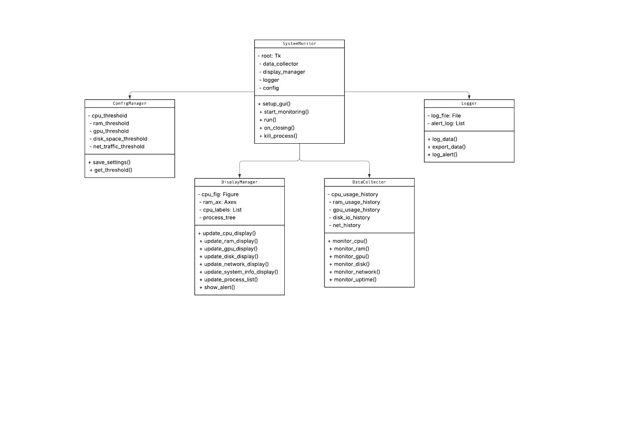

3. Перша спроба реалізації каркасу програмного рішення

Нижче наведено каркас у вигляді псевдокоду, написаний на мові програмування Python (замість *.h файлів, оскільки код написаний на Python). Цей каркас коду є не остаточним і може змінюватися.

# system_monitor.py
import tkinter as tk
from threading import Event
from typing import List, Dict, Any
import matplotlib.figure

class ISystemMonitor(ABC):
"""Абстрактний інтерфейс для моніторингу системи."""

def setup_gui(self) -> None:
"""Ініціалізує графічний інтерфейс."""
pass

def start_monitoring(self) -> None:
"""Запускає потоки моніторингу."""
pass

def monitor_cpu(self) -> None:
"""Моніторить використання CPU."""
pass

def update_cpu_gui(self, total_cpu: float, cpu_percent: List[float]) -> None:
"""Оновлює GUI для CPU."""
pass

def monitor_ram(self) -> None:
"""Моніторить використання RAM."""
pass

def update_ram_gui(self, ram: Any) -> None:
"""Оновлює GUI для RAM."""
pass

def monitor_gpu(self) -> None:
"""Моніторить використання GPU."""
pass

def update_gpu_gui(self, gpu_usage: float, gpu_memory_used: float,
gpu_memory_total: float, gpu_memory_percent: float,
gpu_temp: float) -> None:
"""Оновлює GUI для GPU."""
pass

def monitor_disk(self) -> None:
"""Моніторить дисковий простір та I/O."""
pass

def update_disk_gui(self, disk: Any, read_speed: float, write_speed: float,
disk_temp: str, disk_health: str) -> None:
"""Оновлює GUI для диска."""
pass

def monitor_network(self) -> None:
"""Моніторить мережеву активність."""
pass

def update_network_gui(self, download_speed: float, upload_speed: float) -> None:
"""Оновлює GUI для мережі."""
pass

def monitor_uptime(self) -> None:
"""Моніторить час роботи системи."""
pass

def update_uptime_gui(self, uptime_seconds: int, days: int, hours: int, minutes: int) -> None:
"""Оновлює GUI для часу роботи."""
pass

def kill_process(self) -> None:
"""Завершує вибраний процес."""
pass

def export_data(self, time_range_minutes: int = None) -> str:
"""Експортує дані у файл."""
pass

def on_closing(self) -> None:
"""Обробляє закриття програми."""
pass

class SystemMonitor(ISystemMonitor):
"""Реалізація системи моніторингу."""

def __init__(self):
self.root: tk.Tk = tk.Tk()
self.stop_event: Event = Event()
self.cpu_usage_history: List[List[float]] = []
self.ram_usage_history: List[float] = []
self.gpu_usage_history: List[float] = []
self.disk_io_history_read: List[float] = []
self.net_download_history: List[float] = []
self.process_data: Dict[int, Dict[str, Any]] = {}
self.alert_log: List[str] = []
self.cpu_threshold: float = 90.0
self.cpu_label: tk.Label = None
self.cpu_fig: matplotlib.figure.Figure = None
self.after_ids: List[int] = []

def setup_gui(self) -> None:
pass

def start_monitoring(self) -> None:
pass

def monitor_cpu(self) -> None:
pass

def update_cpu_gui(self, total_cpu: float, cpu_percent: List[float]) -> None:
pass

def monitor_ram(self) -> None:
pass

def update_ram_gui(self, ram: Any) -> None:
pass

def monitor_gpu(self) -> None:
pass

def update_gpu_gui(self, gpu_usage: float, gpu_memory_used: float,
gpu_memory_total: float, gpu_memory_percent: float,
gpu_temp: float) -> None:
pass

def monitor_disk(self) -> None:
pass

def update_disk_gui(self, disk: Any, read_speed: float, write_speed: float,
disk_temp: str, disk_health: str) -> None:
pass

def monitor_network(self) -> None:
pass

def update_network_gui(self, download_speed: float, upload_speed: float) -> None:
pass

def monitor_uptime(self) -> None:
pass

def update_uptime_gui(self, uptime_seconds: int, days: int, hours: int, minutes: int) -> None:
pass

def kill_process(self) -> None:
pass

def export_data(self, time_range_minutes: int = None) -> str:
pass

def on_closing(self) -> None:
pass

